Муниципальное бюджетное образовательное учреждение дополнительного образования «Каргасокский дом детского творчества»
636700, Томская область, с. Каргасок, ул. Голещихина, 4
Телефон/факс: 2-70-35; 2-17-09
e-mail: ddt@kargasok.tomsknet.ru

Методическая разработка комплексного педагогического проекта
по организации работы с семьей
в учреждении дополнительного образования детей

Авторы:
Керб Нина Александровна
Педагог дополнительного образования
Руководитель кружка «Резьба по дереву»
Высшая квалификационная категория

Никешкина Марианна Викторовна
Педагог дополнительного образования
Руководитель кружка «Туристический»
Первая квалификационная категория

Каргасок
Цель: Развитие и укрепление взаимодействия учреждения доп. образования и родителей в процессе воспитания разносторонне развитой личности ребенка.
Задачи:
- Вовлечь родителей в совместную с детьми творческую деятельность.
- Привлечь родителей к совместной с детьми посильной деятельности по сохранению экологии родного края.
- Способствовать развитию интереса родителей к совместному активному отдыху с детьми.
- Пропагандировать здоровый образ жизни.

Пояснительная записка
Данный проект представляет собой комплекс мероприятий, запланированных для работы кружков Дома детского творчества с семьями кружковцев. Работа планируется творческим объединением двух коллективов: «Резьба по дереву» и «Туристический». Работа объединением предоставляет возможность более разнообразной деятельности детей и родителей, более качественному формированию знаний, умений, навыков при подготовке и участии в конкурсах, акциях экологического содержания. Кроме того, интеграция двух различных направлений даёт возможность: для семей, не умеющих заниматься прикладным творчеством – освоить элементарные навыки работы руками и, напротив, для семей, не занимающихся спортом – в ненавязчивой форме привить интерес к активному образу жизни. Работа ведётся с немногочисленной группой семей (5 – 7), участвуют кружковцы, занимающиеся в коллективах «Туристический» и «Резьба по дереву». Желательно привлечение детей группы социального риска. Кроме того, данный проект может использоваться в школьной практике, например, при работе классных руководителей и учителей технологии и ОБЖ.
Актуальность:
Туристское направление подразумевает частое пребывание в природной среде, поэтому детям необходимо прививать навыки экологически грамотного поведения. А деревообработка подразумевает использование «даров природы», поэтому важная задача не только в том, чтобы обучить детей пользоваться ими, но и научить охранять и сберегать то, что нас окружает.
Экологическое воспитание - это воспитание нравственности, духовности, интеллекта. Целью экологического образования и воспитания является формирование экологического сознания, в основе которого заложено понятие о том, что человек является частью природы и потому зависит от нее не только биологически, но и духовно, учась у нее гармонии, целесообразности.
Экологическое воспитание реализуется в различных социальных институтах, но наиболее важным из них для формирования экологической культуры ребёнка все, же является семья. Формирование ответственного отношения к природе - сложный процесс, успех которого во многом зависит от взаимной деятельности семьи, школы, системы дополнительного образования, особенно на начальных этапах становления и развития экологической культуры ребёнка. Интерес к природе, отношение к ней в значительной степени будет обуславливаться психологическим климатом семьи, в частности - отношением к природе ближайших родственников ребёнка. Всем известно, «ребенок учится всему, что видит у себя в дому».
Совместная деятельность покажет родителям возможность развития творческого потенциала их ребёнка.
Проблема
На данном этапе развития нашего общества преобладает нехватка физических нагрузок и избыток нервных и психических напряжений, а всё это, в конечном счёте, представляет большую опасность для здоровья людей, особенно для детей.
В настоящее время мало внимания уделяется семейному экологическому воспитанию, а именно оно является заботой о здоровье подрастающего поколения, об их будущем.
Сроки действия проекта. Проект реализуется в течение календарного года с последующей корректировкой и внесением изменений, исходя из пожеланий участников проекта. Данная программа является комплексной, так как включает в себя уже действующие и проектируемые программы.
.

Механизм реализации проекта
Этапы | Мероприятия | Участники | Сроки проведения
Методическая работа | Изучение методических пособий, программ (образовательных, развивающих и др.). Разработка программ планируемых мероприятий. | Педагоги | Февраль
Подготовительный | Планирование мероприятий  Получение рекомендаций отдела опёки и попечительства  Анкетирование,  тестирование, опрос родителей | Педагоги | Март
Основной | Индивидуальные беседы с родителями. | Педагоги – родители. | В течение учебного года.
Основной | Чаепития | Педагоги, родители, дети | В течение учебного года.
Основной | Мастер – классы для детей и родителей | «Резьба по дереву» | Апрель
Основной | Мастер – классы для детей и родителей | «Туристический» | Апрель
Основной | Интегрированное занятие по теме «Изготовление скворечников» | «Туристический», «Резьба по дереву» | Март-апрель
Основной | Поход выходного дня с целью развешивания скворечников. Сбора природного материала. | «Туристический», «Резьба по дереву»  Дети – родители – педагоги. | Март - апрель
Основной | «День птиц» в г.Томск.  Экскурсионная программа. | «Туристический», «Резьба по дереву»  Дети - педагоги | апрель
Основной | Творческие мастерские.  Изготовление сувениров,  Рекламной продукции экологического содержания. | «Туристический», «Резьба по дереву»  Дети – родители – педагоги. | Май-июнь
Основной | Трёхдневный семейный слёт. | «Туристический», «Резьба по дереву»  Дети – родители – педагоги. | Последняя декада августа
 | Интегрированное занятие по теме «Изготовление кормушек» | «Туристический», «Резьба по дереву» | Октябрь - ноябрь
 | Походы выходного дня с целью развешивания кормушек в припоселковой лесной зоне, учёта численности и видов зимующих птиц. | «Туристический», «Резьба по дереву»  Дети – родители – педагоги. | Октябрь - ноябрь
Заключительный | Анкетирование  Сбор отзывов семей  Обобщение результатов работы | Все участники проекта | ноябрь

Ожидаемые результаты в работе с семьёй.

Ожидаемые результаты | Способ оценки
- Укрепление связей с семьёй  - Возможность родителям раскрыть потенциальные творческие, физические и коммуникативные возможности своего ребёнка.  - Развитие навыков укрепления здоровья через совместный отдых на природе  - Вызвать устойчивый интерес к подкормке зимующих птиц и наблюдению за ними  - Четко сформированные навыки по культурному поведению в природной среде | - Сбор отзывов семей, наблюдение  - Участие семьи в предлагаемых мероприятиях  - Анкетирование родителей.

Методическая разработка интегрированного занятия по теме
«Позаботимся о «братьях наших меньших».
В интегрированном занятии принимают участие дети из двух коллективов:
«Резьба по дереву» и «Туристический».
Цель: изготовить кормушку для птиц.
Задачи:
-способствовать формированию интереса к проблеме подкормки птиц зимой и способам её решения;
- воспитывать ответственность за «братьев наших меньших»;
-закрепить на практике умение работать по технологической карте;
- организовать работу в парах (наставник резчик – ученик турист).
Необходимое оборудование и материалы: тёс (простроганный), линейки, карандаши, угольники, гвозди, ножовки, молотки, наждачная бумага, инструкция по технике безопасности при ручной обработке древесины, технологическая карта для изготовления кормушки.
План занятия (90 минут)
- Организационный момент (2 мин.)
- организация коллектива
-нацеливание учащихся на работу
2. Постановка темы и цели занятия (15 мин.)
- Диалог с детьми
- Выявление проблемы
- Дети сами ставят цель занятия
3. Подготовка рабочего места (2-3 минуты)
- проверка готовности инструментов и материалов (что и где лежит).
4. Предварительное планирование предстоящих трудовых действий (10 мин.)
- Демонстрация готового образца
- Составление плана работы над изделием, чтение технологической карты совместно с детьми
- Повторение правил рациональной работы, техники безопасности при ручной обработке древесины
- Сообщение о времени, отведённом на работу.
5. Практическая работа (45 минут)
- Индивидуальный и групповой инструктаж
- Культура труда
- Изготовление изделия.
6 . Итог занятия. (10 минут).
Самоанализ выполненной работы.
7. Уборка рабочего места (5 минут)
Конспект проведения занятия.
1. Организационный момент.
Здравствуйте, ребята! У нас сегодня занимаются ребята из двух коллективов: «Туристический» и «Резьба по дереву». Прошу всех надеть фартуки, разделиться на пары и занять свои рабочие места.
2.Постановка темы и цели занятия
- Какая птица в цепочке лишняя?
Воробей, грач, синица, сорока. (Правильно – грач, так как эта птица перелетная)
- Какую пользу получает человек от птиц (Птицы - крылатая защита наших полей и огородов, они помогают нам, уничтожая вредителей в наших огородах.)
- Чем питаются зимующие птицы? (Ягодами рябины, ранетки, калины, семенами разных растений, которые еще не засыпал снег.)
- Как вы думаете, как долго может прожить синичка, которая не нашла корм? (Синичка не доживет до утра в мороз, если она не покушала днем.)
- Почему зимующие птицы живут вблизи от нашего жилья. (Тут у них больше возможностей найти корм.)
- Как мы можем помочь птицам зимой?
- Кто догадался, что сегодня мы будем делать на занятии?
Проблема: почему гибнут сотни птиц зимой в нашей местности и как им помочь?
3.Подготовка рабочего места.
Все, что нужно для каждого этапа работы, находится на ваших верстаках.
Для вас приготовлены:
- Тес для изготовления кормушки
- Простые карандаши, угольники и линейки для разметки деталей
- Ножовки для выпиливания деталей
- Наждачная бумага для обработки деталей кормушки
- Молотки и гвозди для сборки кормушки
4.Предварительное планирование предстоящих трудовых действий.
Давайте рассмотрим готовое изделие:
- Из скольких деталей собрано изделие
- Какие детали одинаковые
- Чем скреплены детали кормушки
План работы над изделием в технологической карте (разметка, выпиливание деталей и их обработка, сборка). Приложение № 1
Давайте повторим правила безопасной работы с ножовкой, молотком и наждачной бумагой.
На изготовление кормушки вам отведено 45 минут.
5.Практическая работа.
Приступаем к изготовлению кормушки.
- Работать только исправным инструментом, соблюдая все правила, инструкции по технике безопасности.
- Используя, технологическую карту изготовления кормушки, приступаем к работе.
- Прошу наставников помогать ученикам, так как у вас больше опыта
6. Итог занятия.
Практическая часть закончена.
Давайте оценим, что у вас получилось.
В карточках самооценки вы сами проставите плюсы и минусы. Плюсы – это ваши баллы. Приложение № 2.
Благодарю всех за работу.
7. Уборка рабочего места.

Приложение № 1.

Технологическая карта на изготовление кормушки.

Последовательность операций | Эскиз | Инструменты и приспособления
1.Разметка деталей кормушки | 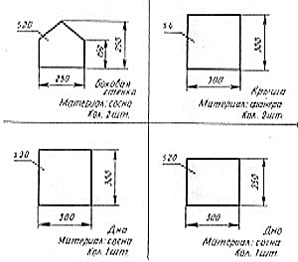 | Тес, линейка, угольник, простой карандаш
2. Выпиливание и обработка деталей кормушки по выполненной разметке |  | Ножовка, наждачная бумага.
3.Сборка кормушки:  - Прибивание боковых стенок к донышку  - Прибивание основания  - Прибивание крыши | 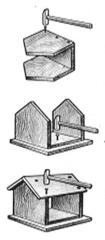 | Готовые детали, молоток, гвозди

Приложение № 2.
Критерии | Да | Нет
- Соответствие размеров чертежу
- Спилы заготовок ровные, обработанные
- Гвозди забиты правильно (не загнуты, не выступают)
- Конструкция изделия крепкая
- Конструкция изделия ровная, без перекосов

Методическая разработка занятия
по теме «Изготовление скворечников»
В интегрированном занятии принимают участие дети из двух коллективов:
«Резьба по дереву» и «Туристический».

Тема «Изготовление скворечников»
Цель: вовлечение детей в практические природоохранные акции.
Задачи:
- Изготовить скворечники
- Развивать у детей интерес к изучению птиц и наблюдению за ними.
- Воспитывать ответственность за «братьев наших меньших»
Оборудование
Для педагога:
- иллюстрационный материал (технологическая карта по изготовлению скворечника, журналы с различными видами скворечников, готовое изделие, иллюстрация с информацией о скворцах)
- инструкции по технике безопасности при ручной обработке древесины.
Для детей:
- Технологическая карта для изготовления скворечника.
- Тёс (простроганный с одной стороны)
- Линейки, карандаши
- Гвозди, ножовки, молотки
- Дрель, сверло (d.45)

План занятия (2 часа)
- Организационный момент (2 мин.)
- организация детских коллективов «Туристический» и «Резьба по дереву»
-нацеливание учащихся на работу
2. Постановка темы и цели занятия (15 мин.)
- Формулировка темы занятия «Изготовление скворечника»
- Необходимость изготовления искусственных гнездовий для птиц.
- Демонстрация образца готового изделия
3. Подготовка рабочего места (2-3 минуты)
- проверка готовности инструментов и материалов (что и где лежит).
4. Предварительное планирование предстоящих трудовых действий (10 мин.)
- Рассматривание готового образца
- Составление плана работы над изделиями совместно с детьми
- Повторение правил рациональной работы, техники безопасности при ручной обработке древесины
- Сообщение о времени, отведённом на работу.
4. Практическая работа (75 минут)
- Индивидуальный и групповой инструктаж
- Культура труда
- Изготовление изделия.
5. Итог занятия. (10 минут).
Анализ выполненной работы на данном этапе
6. Уборка рабочего места (5 минут)

Конспект проведения занятия

1. Организационный момент.

Здравствуйте, ребята! У нас сегодня занимаются ребята из двух коллективов: «Туристический» и «Резьба по дереву». Мы с вами будем делать скворечник.
2. Постановка темы и цели занятия.
Начавшийся период активного снеготаяния предвещает скорый прилёт птиц. Продлится он с середины апреля до середины мая. Птицы - крылатая защита наших полей и огородов. Мы можем помочь им, они помогают нам, уничтожая вредителей в наших огородах. Одни из самых распространённых птиц в нашей местности – скворцы. Лучшим подарком, прилетающим к нам с мест зимовья скворцам, будут искусственные домики – скворечники, которые мы с вами сегодня будем делать. В ближайший выходной день, мы с вами пойдём в поход для того, чтобы развесить часть наших изделий в лесной зоне.
3.Подготовка рабочего места.
Все, что нужно для каждого этапа работы, находится в рабочих зонах. Для вас приготовлен тес, ножовки, дрель, карандаш, линейка, молотки и гвозди.
4.Практическая работа.
Работать только исправным инструментом, соблюдая все правила инструкции по технике безопасности. Распределитесь по парам (кружковец «Резьбы по дереву» - инструктор, кружковец «Туристический» - обучаемый в практическом изготовлении скворечника). Используя, выданную вам, технологическую карту изготовления скворечника, приступаем к работе, соблюдая инструкции по технике безопасности при ручной обработке древесины.
5. Итог занятия.
На сегодня практическая часть закончена. Давайте оценим, что у вас получилось. Подведение итогов. Благодарим всех за работу.
6. Уборка рабочего места.

Поход выходного дня
Цель: развесить сделанные своими руками скворечники в лесной зоне.
Задачи:
- Дать детям основы грамотного поведения в природной среде.
- Вовлечь родителей в совместную с детьми экологическую деятельность.
- Показать возможность совместного отдыха на свежем воздухе.
Ход занятия
- Подготовка к походу.
Перед днём, назначенным для проведения похода, приглашается группа детей, желающих принять участие в походе.
Проводится инструктаж по технике безопасности при проведении прогулок, походов, экскурсий. Обговаривается цель, место похода, маршрут движения.
Участники разбиваются на пары (Турист – наставник, резчик – обучаемый), выбирается костровой, помощник кострового, оговаривается, кто, что берёт в качестве сухого пайка, кто из ребят возьмет проволоку для прикрепления скворечников к дереву (прибивать домики гвоздями нельзя).
- Поход.
В назначенное время дети с родителями собираются в ДДТ, после чего группа идёт по заранее оговоренному маршруту.
После прибытия в назначенное место, выбирается место для стоянки.
Костровой с помощником начинают заготовку дров для костра (костровой рассказывает, какие дрова можно использовать для растопки, как отличить сухостой от живых деревьев и кустарников, как правильно выбрать место для костра).
В это время остальная группа ребят с родителями выбирают подходящие для развешивания скворечников деревья. Между детьми и родителями проводятся мини – соревнования по ориентированию по местным признакам (располагать птичьи домики нужно так, чтобы леток (выход из домика) был обращён на юго-восток, возможно расположение и на другие стороны горизонта, за исключением северной).
После того как все скворечники развешаны - общий обед у костра.
Прежде, чем покинуть место отдыха, ребята должны убрать за собой территорию (бумажный мусор сжигается в костре, банки, пластиковые бутылки уносятся с собой, чтобы выкинуть в мусорный контейнер), полностью затушить костёр.
- Обсуждение похода. Дети высказывают своё мнение, что им понравилось, что, по их мнению, хотелось бы добавить или изменить. Педагоги вносят предложение сделать такие выходы традиционными, наблюдать поселились ли в наших домиках скворцы, как они ведут себя в период выкармливания птенцов.
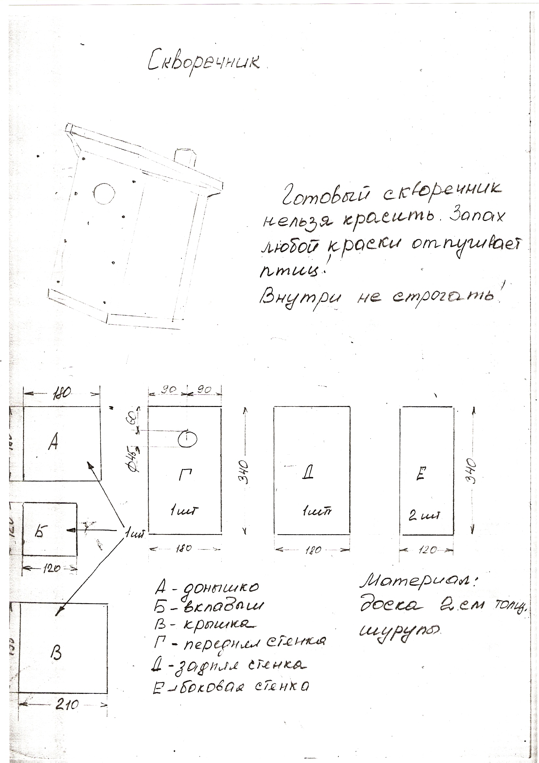

Программа семейного трёхдневного слета

Цель: развитие и укрепление взаимодействия учреждения доп. образования и родителей по воспитанию творческой личности ребёнка, укрепление микроклимата семей.
Задачи:
- Способствовать приобретению детьми и родителями опыта совместного отдыха, развитию навыков взаимопомощи;
- Развивать интерес к спортивным играм, пропагандировать здоровый образ жизни;
- Создать условия для овладения навыками действия в экстремальной ситуации и развития групповой сплочённости.
- Закрепить теоретические знания о экологически грамотном поведении в природной среде
Содержание и механизм реализации
Слёт представляет собой трёхдневный туристическо – спортивный марафон с элементами прикладного творчества, конкурсами, культурно – досуговой программой, экологической деятельностью. Содержание трех дней предполагает активный отдых, небольшие физические нагрузки, применение простейших туристических навыков (установка палатки, разжигание костра и т.д.), изготовление простейшего снаряжения из подручных средств (например,: изготовление деревянной ложки), занятия в мастер – классах.
Мастер – классы в нашем проекте – это краткий курс полезных и интересных для любого жителя сельской местности сведений и практических навыков.

В содержании программы можно выделить несколько блоков по видам деятельности:
- Спортивный – эстафеты, соревнования.
- Туристический – применение туристических навыков, умений.
- Познавательный – занятия в мастер – классах.
- Творческий – представление команды, творческие конкурсы.
- Оздоровительный – пребывание на свежем воздухе.
- Экологический – уборка территории лесного массива, обучение правилам нахождения в природной среде

Программа предусматривает следующие мастер – классы.

- «Лесные препятствия» - навыки преодоления естественных лесных препятствий – реки, ручьи, болота, склоны.
- «Творческая мастерская» - изготовление простейшего плавсредства, воздушных змеев, простейшего снаряжения необходимого в быту, возможность использования древесины с изъянами.
- «Лекарственные растения» - умение находить, различать и использовать лекарственные растения. Оказание первой доврачебной помощи.
- «Ориентирование на местности» - определение сторон света по компасу, по солнцу, при помощи часов, природным признакам. Определение направления ветра в различных воздушных потоках (при помощи воздушного змея).

Содержание слёта.

План мероприятий.
День первый.
11. 00 Сбор участников слёта. Инструктаж по технике безопасности при проведении походов, прогулок, экскурсий. При движении на транспорте.
12.00 Отъезд к месту проведения слёта.
13.00 Прибытие на место (500 метров до места проживания).
Первое задание: ориентируясь по маршрутному листу найти место проведения слёта, перенести снаряжение, установить палатку. (Оценивается точность, скорость) 14.00 – 15.00 Обед.
15.00 – 17.00 Построение участников и организаторов, знакомство с режимом дня, инструктаж по т.б. при работе с ручным столярным инструментом (ножовка, топор).
17.00 – 18.30 Приготовление пищи. Ужин.
18.00 – 19.30 Время для обустройства своего места проживания. Конкурс «Самый уютный дом»
19.30 – 20.00 Подведение итогов дня, определение победителей.
20.00 – 21.00. Второй ужин. Свободное время.
21.00. Песни у костра, общение. Представление семейной команды.
День второй.
8.00. Подъем, гигиенические процедуры, зарядка.
8.30 – 9.30 Завтрак.
9.30 – 13.00 Мастер – классы.
13.00 – 14.00. Обед.
14.00 – 15.00. Мастер – классы.
15.00 – 16.30. Для родителей – совещание на открытом воздухе. Для детей – весёлые эстафеты, игры (проводят старшие кружковцы). Свободное время, общение, отдых.
16.30 – 18.00 Конкурс поваров (приготовление ужина).
18.00 – 19.00. Ужин. Дегустация блюд.
19.00 – 20.00. Свободное время.
20.00. Общий костёр, общение.
День третий.
8.00. Подъём, гигиенические процедуры, зарядка.
8.30 – 9.30.Завтрак.
9.30 – 10.30. конкурс «Экологический десант» - собрать палатки, свернуть лагерь, собрать мусор, не оставив следов пребывания.
10.30. Подведение итогов, награждение победителей, поощрение участников. Обсуждение слёта.
12.00. Отъезд.

Ожидаемые результаты в работе с семьёй.

Ожидаемые результаты | Способ оценки
Атмосфера психологического комфорта | Сбор отзывов семей, наблюдение
Развитие навыков укрепления здоровья через совместный отдых на природе | Участие семьи в предлагаемых мероприятиях
Возможность родителям увидеть своего ребёнка во время преодоления трудностей, раскрыть потенциальные физические, творческие и коммуникативные способности ребёнка. | Совместное участие детей и родителей в предлагаемых конкурсах, эстафетах, мастер – классах.  Анкетирование родителей.
Трёхдневный семейный отдых. | Отзывы, впечатления

Социальный эффект
- Расширение границ отдыха для детей и родителей.
- Активизация физкультурно – оздоровительной работы с семьёй.
- Развитие экологически – грамотного мировоззрения.
- Пропаганда потенциала Дома детского творчества как центра эффективного семейного творчества и отдыха.

Условия необходимые для проведения турслёта.

- Разрешительные документы, согласование с СЭС.
- Транспорт для организованной доставки к месту слёта и выезду в посёлок (для связи с населённым пунктом возможно привлечение личного автотранспорта).
- Привлечение медицинского работника.
- Привлечение психолога либо социального педагога.
- Привлечение преподавателя ОБЖ (для участия в качестве судьи).
- Необходимая материально – техническая база.

Приложения

Интегрированное занятие «Изготовление скворечника

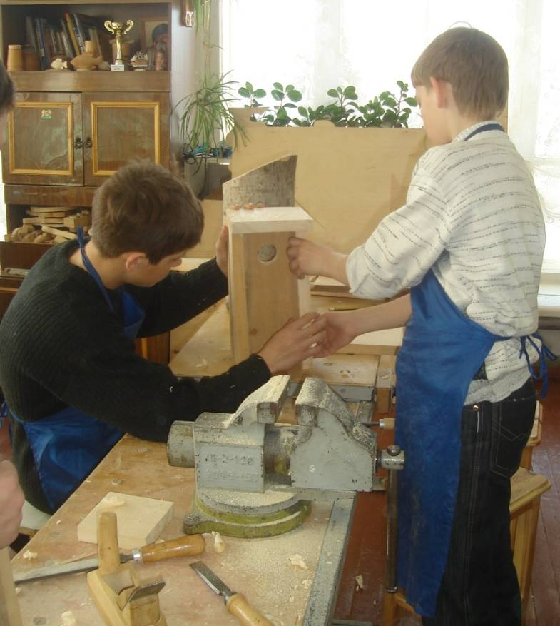
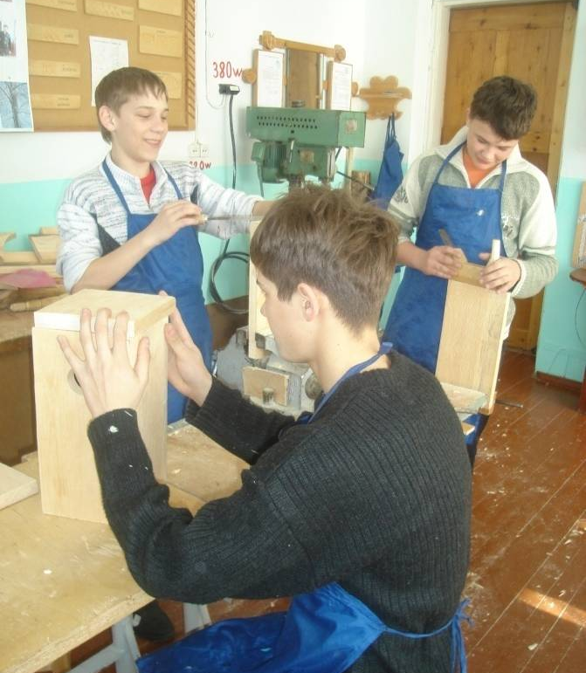

»

Поход выходного дня

